NÁVRH

Nariadenie vlády

Slovenskej republiky

z ............. 2020,

ktorým sa vyhlasuje chránený areál Mostová

Vláda Slovenskej republiky podľa § 21 ods. 1 a 4 a § 30 ods. 7 zákona č. 543/2002 Z. z. o ochrane prírody a krajiny v znení neskorších predpisov (ďalej len „zákon“) nariaďuje:

§ 1
Chránený areál Mostová

(1) Vyhlasuje sa chránený areál Mostová (ďalej len „chránený areál“).

(2) Chránený areál sa nachádza v okrese Komárno v katastrálnom území obce Veľké Kosihy. Celková výmera chráneného areálu je 23,5548 ha.

(3) Hranica chráneného areálu je vymedzená v prílohe č. 1. Hranica chráneného areálu vymedzená geometrickým a polohovým určením sa vyznačuje v katastri nehnuteľností. Mapa a grafické podklady, v ktorých je zakreslená hranica chráneného areálu, sú uložené v Štátnom zozname osobitne chránených častí prírody a krajiny a na Okresnom úrade Nitra.

(4) Súčasťou chráneného areálu je územie európskeho významu SKUEV0078 Mostová.)

(5) Ciele starostlivosti o chránený areál, opatrenia na ich dosiahnutie a zásady využívania územia upravuje program starostlivosti o chránený areál.

§ 2
Účel a predmet ochrany chráneného areálu

Účelom vyhlásenia chráneného areálu je zabezpečenie priaznivého stavu predmetu ochrany chráneného areálu, ktorý je uvedený v prílohe č. 2.

§ 3
Stupeň ochrany chráneného areálu

(1) V chránenom areáli sa vyhlasujú zóny B a C podľa § 30 zákona. Hranice zón prírodnej rezervácie sú vymedzené v prílohe č. 1.

(2) Zóna B má výmeru 20,2941 ha a platí v nej štvrtý stupeň ochrany podľa § 15 zákona.

(3) Zóna C má výmeru 3,2607 ha a platí v nej tretí stupeň ochrany podľa § 14 zákona..

§ 4
Zrušovacie ustanovenie

Zrušujú sa:

1.všeobecne záväzná vyhláška Krajského úradu v Nitre č. 4/2000 o vyhlásení prírodnej rezervácie Dérhídja,
2.bod 27. prílohy č. 2 vyhlášky Krajského úradu životného prostredia v Nitre č. 1/2004, ktorou sa určuje stupeň ochrany niektorých chránených areálov, prírodných rezervácií, národných prírodných rezervácií a prírodných pamiatok.

§ 5
Účinnosť

Toto nariadenie vlády nadobúda účinnosť 1. marca 2020.

Príloha č. 1
k nariadeniu vlády č. ../2020 Z. z.

VYMEDZENIE HRANice CHRÁNENÉHO AREÁLU

Územie chráneného areálu je vymedzené podľa katastrálnych máp vygenerovaných z VGI súborov so stavom katastra nehnuteľností k 1. júlu 2017, z ktorých bola hranica chráneného areálu prenesená do digitálnej Základnej mapy Slovenskej republiky (SVM50) v mierke 1:50 000.

Popis hranice chráneného areálu

Územie chráneného areálu je tvorené dvoma polygónmi – severným a južným. Severný polygón vymedzuje zónu B chráneného areálu a južný polygón vymedzuje zónu C chráneného areálu.

Zóna B:
Hranica chráneného územia v severnom polygóne začína na svojom severnom okraji pri areáli bývalého poľnohospodárskeho družstva Mostová. Pokračuje juhozápadným smerom pozdĺž poľnej cesty smerujúcej do obce Veľké Kosihy, po zaústenie Dolného kanála, ktoré obchádza a pokračuje juhovýchodným smerom popri Dolnom kanáli ešte cca 80 m. Následne sa stáča na juhovýchod, kde pokračuje cca 360 m a pokračuje nie rovnou líniou kopírujúcou hranicu parcely (lomové body budú v teréne vyznačené stĺpmi) až po stromoradie, kde pokračuje cca 80 smerom na východ. Následne sa stáča na sever a po 316 m postupuje severozápadným smerom až k areálu bývalého poľnohospodárskeho družstva.

Zóna C:
Na južnom polygóne začína hranica cca 7 m južne od zlomu pri stromoradí, z jeho opačnej strany a pokračuje južným až mierne juhovýchodným smerom až po severný okraj usadlosti, kde sa pripája na poľnú cestu. Okrajom poľnej cesty pokračuje severovýchodným smerom cca 100 m a stáča sa smerom na sever až do vzdialenosti 7 m od hranice severného polygónu a tak ich kopíruje cca 150 m juhozápadným smerom a následne 90 m severovýchodným smerom.
Hranica chráneného územia začína na svojom severnom okraji pri areáli bývalého poľnohospodárskeho družstva Mostová. Pokračuje juhozápadným smerom pozdĺž poľnej cesty smerujúcej do obce Veľké Kosihy, po zaústenie Dolného kanála, ktoré obchádza a pokračuje juhovýchodným smerom popri Dolnom kanáli ešte cca 80 m. Následne sa stáča na juhovýchod, kde pokračuje cca 360 m a pokračuje nie rovnou líniou kopírujúcou hranicu parcely (lomové body budú v teréne vyznačené stĺpmi) až po stromoradie, kde pokračuje cca 80 m smerom na východ. Následne sa stáča na sever a po 316 m postupuje severozápadným smerom až k areálu bývalého poľnohospodárskeho družstva.

Zoznam parciel chráneného areálu
Zóna B:

Okres Komárno, katastrálne územie Veľké Kosihy:
2137 (podľa registra C katastra nehnuteľností so stavom k 1. júlu 2017).

Zóna C:

Okres Komárno, katastrálne územie Veľké Kosihy:
1755 (podľa registra C katastra nehnuteľností so stavom k 1. júlu 2017).

Mapa hranice chráneného areálu Mostová (SKUEV0078 Mostová)
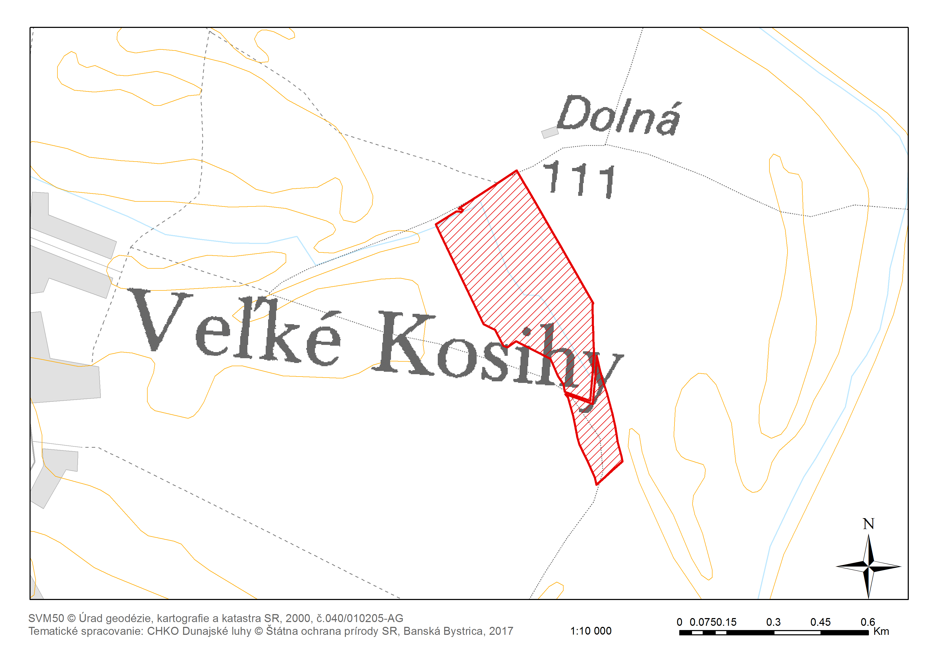
Mapa hraníc zón chráneného areálu Mostová (SKUEV0078 Mostová)
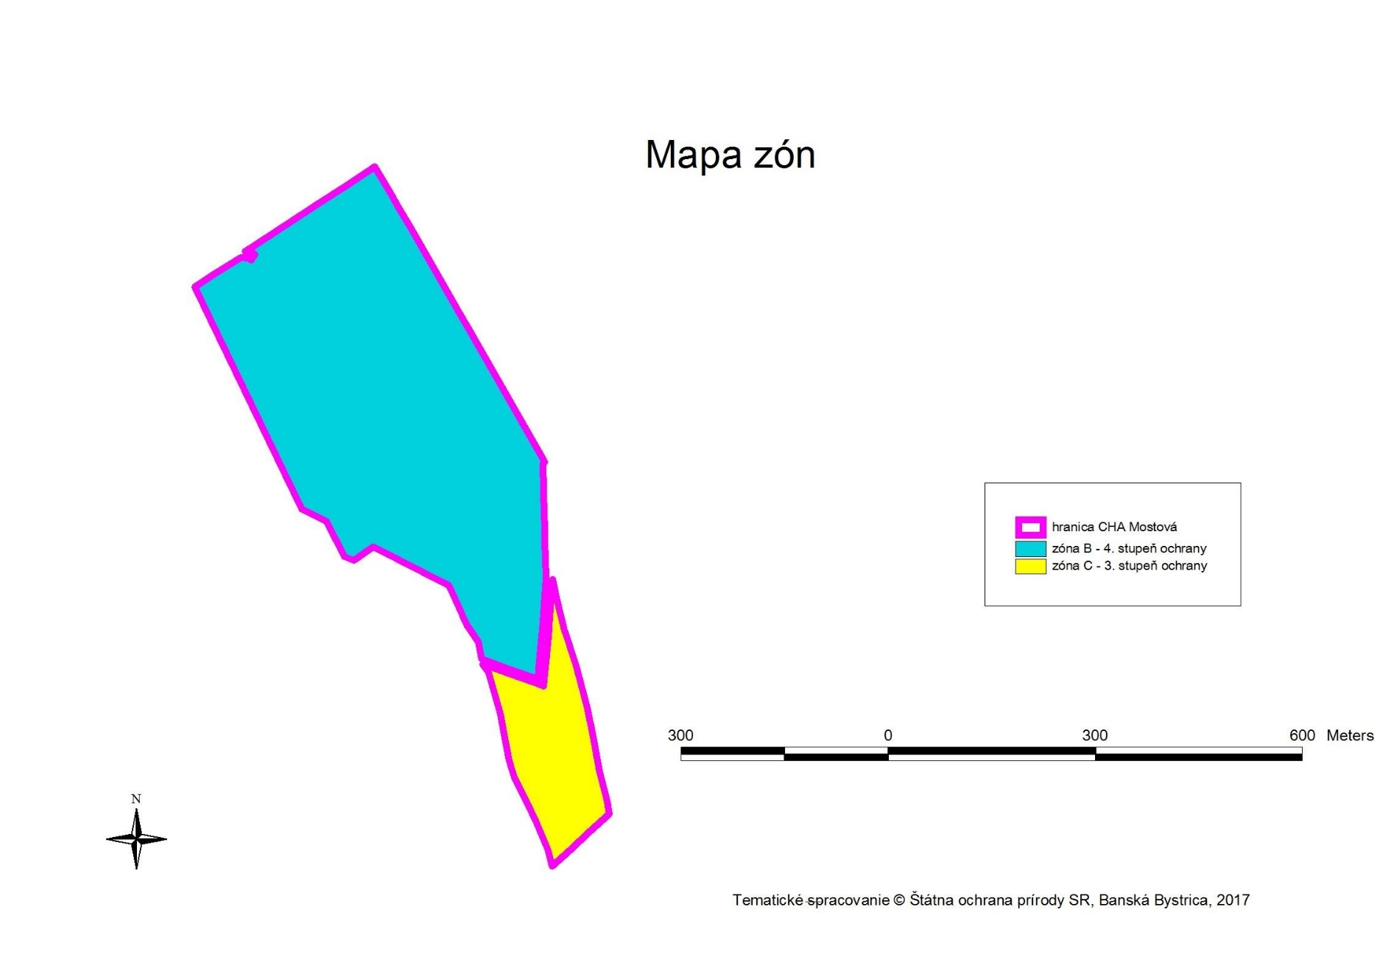
Technickým podkladom na zápis priebehu hranice chráneného areálu do katastra nehnuteľností je zjednodušený operát geometrického plánu.
Odkaz na mapu chráneného areálu v Komplexnom informačnom a monitorovacom systéme:
https://www.biomonitoring.sk/InternalGeoportal/ProtectedSites/DetailSiteMap/111

Príloha č. 2
k nariadeniu vlády č. .../2020 Z. z.

Predmet ochrany CHRÁNENÉHO AREÁLU

Prioritný biotop európskeho významu: Sl1 Vnútrozemské slaniská a slané lúky 1340*

Poznámka:
Podľa § 2 ods. 2 písm. t) zákona č. 543/2002 Z. z. o ochrane prírody a krajiny v znení neskorších predpisov je prioritný biotop biotop európskeho významu, ktorého ochrana má zvláštny význam vzhľadom na podiel jeho prirodzeného výskytu v Európe. Prioritné biotopy sú označené symbolom *.
Biotop európskeho významu je označený v súlade s prílohou č. 1 časť B vyhlášky Ministerstva životného prostredia Slovenskej republiky č. 24/2003 Z. z., ktorou sa vykonáva zákon č. 543/2002 Z. z. o ochrane prírody a krajiny v znení neskorších predpisov.

) Výnos Ministerstva životného prostredia Slovenskej republiky č. 3/2004-5.1 zo 14. júla 2004, ktorým sa vydáva národný zoznam území európskeho významu (oznámenie č. 450/2004 Z. z.).

